Grup 1: Prof. Dr. Mehmet Berilgen
Grup 3: Doç. Dr. Sükrü Özçoban
Grup 4: Doç. Dr. Havvanur Kılıç
Grup 6: Doç. Dr. Pelin Özener
Grup 7: Dr. Öğr. Üyesi Nejat N. Çetinkaya

INS3121
21 Kasım 2018

ZEMİN MEKANİĞİ
I. YILİÇİ SINAVI
S.1/20p | S.2/25p | S.3/25p | S.4/30p | TOPLAM

Öğrenci adı soyadı:
Numara:
Grup:

- a) Kıvam limitleri nelerdir? Kıvam limitlerinin mühendislikteki önemini kısaca açıklayınız (6p).
b) Üniform zemin ve iyi derecelenmiş zemin terimlerini açıklayınız (4p).
c) Darcy yasası nedir? Darcy yasasını gösteren eşitliği yazınız ve bu eşitlikteki terimleri kısaca açıklayınız (4p).
d) Kapilarite ne demektir? Kapilaritenin inşaat mühendisliğindeki önemini açılayınız (6p).

- Elek analizi ve kıvam limit değerleri aşağıdaki tabloda verilen A ve B zemini için;
- Zeminlerin granülometri eğrilerini çizerek, B zemininin uniformluk (C_{U}) ve derecelenme (C_{C}) katsayısını hesaplayınız (5p).
- A ve B zeminlerinin türlerini Birleştirilmiş Zemin Sınıflandırma Sistemi (USCS) ve Amerikan Karayolları Zemin Sınıflandırma Sistemine (ASSHTO) göre belirleyiniz. (16p).
- A ve B zeminlerinden hangisi bir yol alt temeli ve drenaj dolgu malzemesi olarak kullanılabilir? Açıklayınız (4p).
Elek no | 4 | 10 | 20 | 40 | 60 | 100 | 200 | Tava
Elek Çapı (mm) | 4.75 | 2 | 0.85 | 0.425 | 0.225 | 0.150 | 0.075
Zemin A ƩGeçen (%) | 100 | 97 | 90 | 78 | 58 | 50 | 45 | 45
Zemin B ƩGeçen (%) | 100 | 94 | 78 | 60 | 30 | 18 | 4 | 4

 | Likit limit %( w_{L}) | Plastik limit % (w_{p}) | Plastisite indisi % (I_{p})
Zemin A | 42 | 24
Zemin B | - | - | -
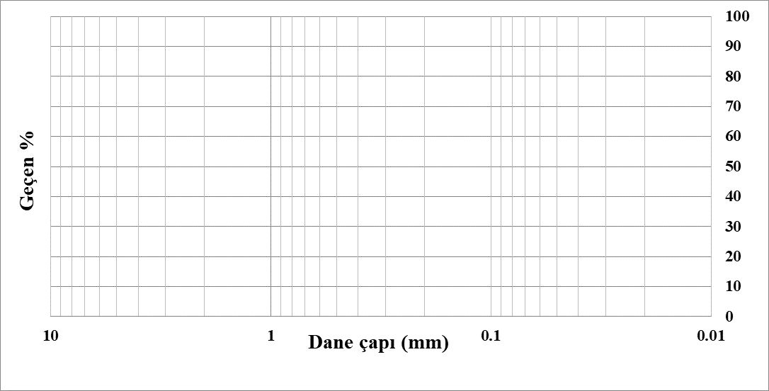

- Şekilde bir bağlama altından sızan su için akım ağı gösterilmiştir. Bağlama altında yer alan siltli kum zeminin suya doygun birim hacim ağırlığı 19.5 kN/m³, permeabilite katsayısı ise 4.76x10⁻² cm/sn olarak belirlendiğine göre;
- Bağlama yapısı altından sızan birim su miktarını hesaplayınız (5p).
- Şekilde gösterilen A, B, C ve D noktalarındaki su basınçlarını hesaplayınız (A ve D noktaları ilgili eşpotansiyel çizgilerinin ortasında yer almaktadır) (16p).
- Suyun çıkış noktasında akıcı kum durumu oluşup oluşmadığını hesapla gösteriniz (4p).
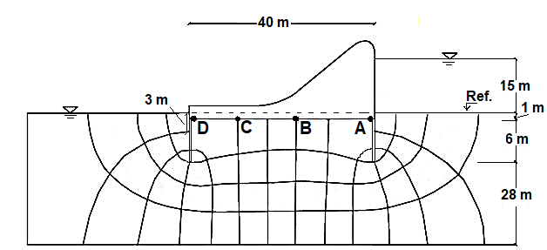

- Şekilde verilen zemin profili için;
- A, B ve C noktalarındaki toplam düşey gerilme, boşluk suyu basıncı ve düşey efektif gerilmeyi hesaplayınız ve derinlikle değişimini çizerek gösteriniz (20p).
- Zemin üzerine 4x6 m boyutlarında ve 3600 kN’luk bir yükü üniform olarak zemine aktaran bir temel inşa edilmesi halinde, temelden gelecek yükler altında D noktasında oluşacak gerilme artışını Basitleştirilmiş ve Boussinesq yöntemleri ile hesaplayınız (D noktası temelin orta noktasına denk gelmektedir. Temel ağırlığı ihmal edilecektir) (10p).
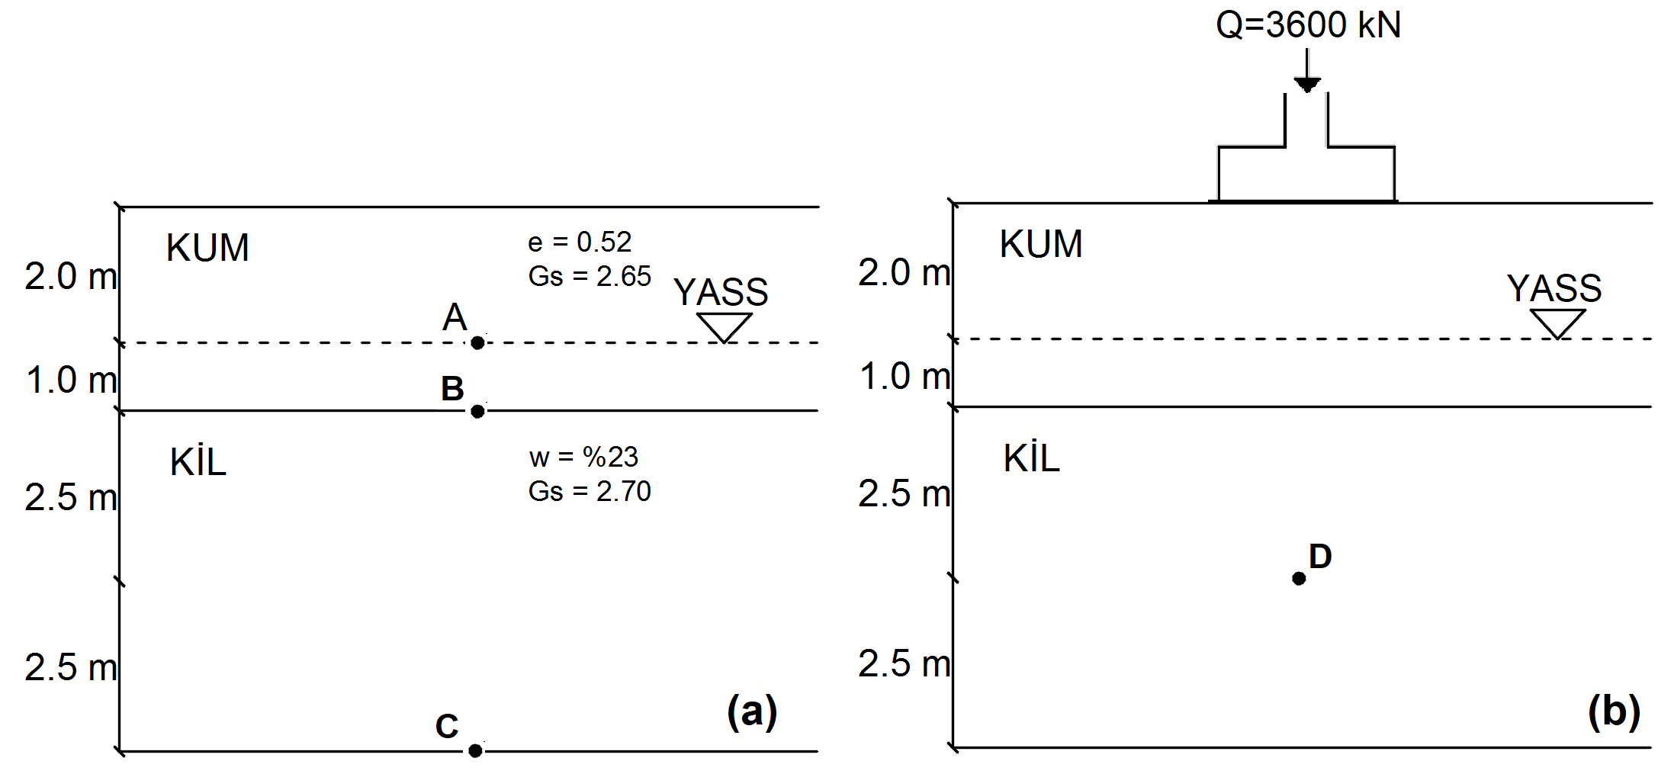

Sınav süresi 90 dakikadır. Başarılar…

